متوسطة : عين عائشة يوم : 05 /12/2017
الإختبار الأول في مادة الرياضيات
مستوى: الأولى متوسط المدة : ساعــــ2ـتان
ممنوع
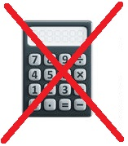
التمرين الأول: ----------------------------------- ( 3 نقاط )--------------------------------------------------------
*1~ أنقـل وأتمـم مايلي :
$72,53=\left(7×…\right)+\left(….×1\right)+\left(….×0,1\right)+(….×0,01)$
$20607=\left(…×10000\right)+\left(6×….\right)+\left(7×….\right)$
*2~ $A$ و $B$ عددان عشريان حيث : $A=3+\frac{1}{10}+\frac{7}{100}$ ، $B=3+\frac{5}{100}$ .
أ~ أعــــط الكتابة العشرية لكل من العددين $A$ و$B$ .

ب~ قارن بين العددين $A$ و$B$ .

التمرين الثاني : --------------------------------- (3 نقاط)----------------------------------------------------------
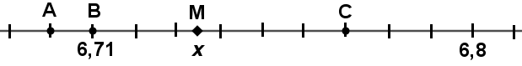
*1~ إليك نصف المستقيم المدّرج التالي :
أ~ عين فواصل النقط : A ، B ، C .
ب~ عِلمًا أن العدد $x$ يُمثل فاصلة النقطة M .
أكمل الحصر التالي :$6,……< x <6,…….$ .

*2~ أعط رتبة مقدار الفرق : 396,78 – 53,421 .

التمرين الثالث: ---------------------------------- (3 نقاط)----------------------------------------------------------

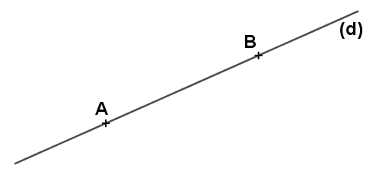
*1~ أنجز مثيـــلاً للشكل المقابل حيث : AB=6 cm .
*2~ عين النقطة N منتصف [AB] .
*3~ أرسم المستقيم $\left(k\right)$ الذي يشمل N ويعامد (d) .
*4~ ماذا يُمثل المستقيم $\left(k\right)$ بالنسبة للقطعة [AB] .
*5~ عين النقطة M حيث : $M∈\left(k\right)$ و $MN=4cm$ .
*6~ مانوع المثلث NBM ؟ برّر اجابتك .

التمرين الرابع : --------------------------------- (3 نقاط)----------------------------------------------------------
*1~ أرسم دائرة (c) مركزها النقطة O و نصف قطرها 3cm ، [AB] قطر لها .
*2~ عين النقطة D من الدائرة (c) حيث : BD=3 cm .
*3~ مــــانوع المثلث OBD ؟ برّر إجابتك .

*4~ أرسم المستقيم ($∆$) الذي يشمل النقطة D ويوازي (AB) .
*5~ أذكر اسم قوس و اسم زاوية من الشكل المتحصل عليه ( المطلوب كتابة الرمز المناسب لكل اسم).

الوضعية الإدماجية: -------------------------------- (8 نقاط)-------------------------------------------------------
اشترى تاجرخضر 1234,5kg من البطاطا من احد الحقول بسعر 50 DA للكيلوغرام الواحد ، يريد هذا التاجر

كراء شاحنة لنقل سلعته الى سوق التجزئة .فقصد مكان كراء الشاحنات :
قال له صاحب الشاحنة الأولى (1):" أنقل لك سلعتك في 3 رحلات بـ 1700 DA للرحلة الواحدة " .
قال له صاحب الشاحنة الثانية (2):" أنقل لك سلعتك في 4 رحلات بـ 1200 DA للرحلة الواحدة " .
الجزء الأول :
*1~ مـــاهو العرض الرابح الذي سيختاره هذا التاجر ( الأول أم الثاني ) ؟ - برّر جوابك .
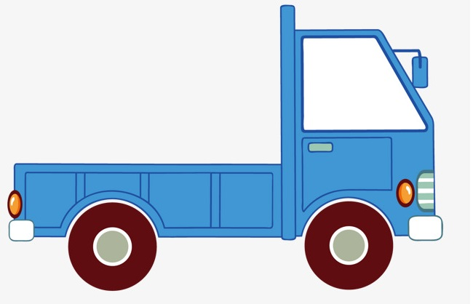
*2~ بعد إختيار العرض المناسب – أحسب كلفة الشراء .
الجزء الثاني :
في سوق التجزئة ، باع التاجر سلعتـــــه (1234,5kgمن البطاطا) بسعر 65 DA للكيلوغرام الواحد .
*~ أحسب المبلغ الذي ربحه هذا التاجر .

أســـــاتذة المـــــــــــــادة يتمنّون لكم التوفيق

